|  |  |  |
| --- | --- | --- |
| Bungalow, Huis, Deur, Ramen, Dak, GazonStedelijke, Londen, Street, Deur, Ramen, Kilburn, Stad |  | Dorp, Ierland, Huis, Street, Rijtjeshuis, Grijze Dorp  Ijsland, Landschap, Natuur, Gras, Groene, Hut, Grasdak |
|  | Het Platform, Maken, Extern, Ontwerp, Photoshop, 3DKasteel, Villa, Chateau, Architectuur, Huis, Woonplaats | Melkveehouderij, New Hampshire, New England, Amerika |
| Huis bedekt met sneeuw Gratis Foto |  |  |

|  |  |  |
| --- | --- | --- |
| het flatgebouw | de bungalow | de rijhuizen/ gesloten bebouwing |
| de halfopen bebouwing | de villa | het alleenstaande huis/  open bebouwing |
| de chalet | het kasteel | de boerderij |

|  |  |  |
| --- | --- | --- |
| Molen, Waterrad, Watermolen, Oude, Antieke, HistorischeWaterhuis, Water, Huis, Woonboot, Amsterdam, Nederland  Nederland, Rotterdam, Kubuswoningen, Architectuur | Windmolen, Tuin, Huis, Boom, Weide, Toren Windmolen |  |
|  | Mobilhome, Voertuig, Vervoer, Reizen | Boomhut, Spelen, Boom, Kind, Fantasie, Jong, Gelukkig |
| Fiets, Camping, Regen, Tent, Kamp, Forest, Natuur | Hut, Bos, Seefeld, Log Cabin, De Natuur, Forest Lodge | Huis Van Het Strand, Huis, Onroerend Goed, Florida |

|  |  |  |
| --- | --- | --- |
| de woonboot | de watermolen | de windmolen |
| de kubuswoningen | de mobilehome/  de camper | de boomhut |
| het tentenkamp | de blokhut / boswachtershut | de strandhuizen |

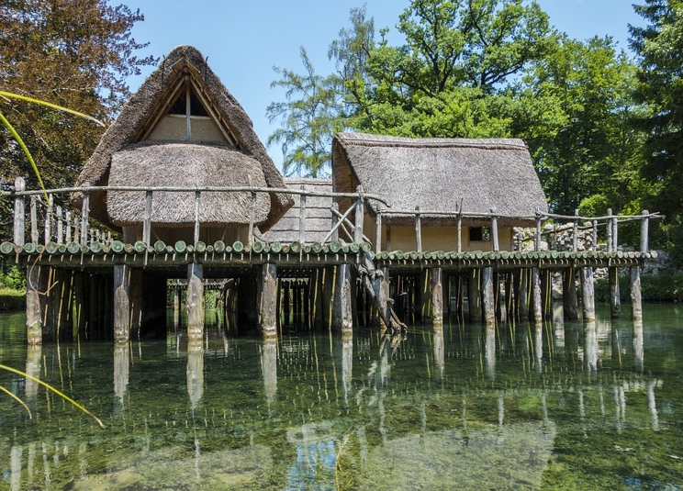

|  |  |  |
| --- | --- | --- |
| Kyrgyzstan, Joert, Kirgizië, Nomaden, Tent, Yurts  Camping Tipi, Camping, Tent, Tipi, Onderdak, Wigwam | Hut, Woestijn, Afrika, Droge, Zand, Arid, Stro, Hemel  Niger, Afrika, Hut, Home, Huis, Modder, Stro, Dorp | Noorwegen, Kirkenes, Snowhotel, Natuur, Buitenshuis |
|  |  |  |
| Woonwagen, Oudheid, Antiek, Slapen | China, Oude, Gebouw, Chinees, Landmark, MuseumUchisar, Cappadocië, Turkije, Bewoond, Holbewoner |  |

|  |  |  |
| --- | --- | --- |
| de joert | de strooien hut | de iglo |
| de paalwoning | de tipi | de Afrikaanse hut |
| de woonwagen | de grotwoning | de Tulou-woningen  (Chinese woningen) |

|  |  |  |
| --- | --- | --- |
| Grafische, Krabpaal, Kat, Spelen | Mand, Hond, Bed, Slaap, Rest | Vogel, Vogelkooi, Kooi, Victoriaans, Vintage |
| Dierlijke, Hond, Hondenhok, Kennel, Huisdier | Birdhouse, Vogel, Nest, Onderdak, Paal, Home, Tuin | Kippenhok gemaakt van hout Gratis Vector |
|  | Reeks van zestien geïsoleerde lege dierlijke kooi het vechten ring en gevangenis retro beelden met metaalstaaf Gratis Vector | Fishbowl met water flat pictogram Gratis Vector |

|  |  |  |
| --- | --- | --- |
| de krabpaal | de mand | de vogelkooi |
| het hondenhok | het vogelhuisje | het kippenhok |
| het muizenholletje | de knaagdierkooi | de vissenkom |

|  |  |  |
| --- | --- | --- |
| Bijenkorf, Geel, Kegel, Honing, Bee, Kever, Insect | Vogelnest, Nest, Gras, Twijgen, Vogel, Ei, Moeder, Feed | Kleine vijver met groen gras op witte achtergrond Gratis Vector |
| Aardscène met dierlijke beenderen ondergronds Gratis VectorHand getrokken slak geïsoleerd op witte achtergrond Gratis Vector | Flashcard letter c is voor grot Gratis Vector | Boerderij schuur huis binnen mening Gratis Vector  Boom, Foto Frame, Green, Brown, Geen Achtergrond |
| Spider, Web, Griezelige, Kunst, Spookachtig, Insect |  |  |

|  |  |  |
| --- | --- | --- |
| de bijenkorf | het vogelnest | de vijver |
| het hol | het slakkenhuis | de stal |
| het spinnenweb | de grot | de boomholte |

|  |  |  |  |
| --- | --- | --- | --- |
| Waterhuis, Water, Huis, Woonboot, Amsterdam, Nederland |  |  | Bungalow, Huis, Deur, Ramen, Dak, Gazon |
| Noorwegen, Kirkenes, Snowhotel, Natuur, Buitenshuis |  | Het Platform, Maken, Extern, Ontwerp, Photoshop, 3DMobilhome, Voertuig, Vervoer, Reizen |  |
|  | Hut, Woestijn, Afrika, Droge, Zand, Arid, Stro, Hemel | Dorp, Ierland, Huis, Street, Rijtjeshuis, Grijze Dorp | Fiets, Camping, Regen, Tent, Kamp, Forest, Natuur |

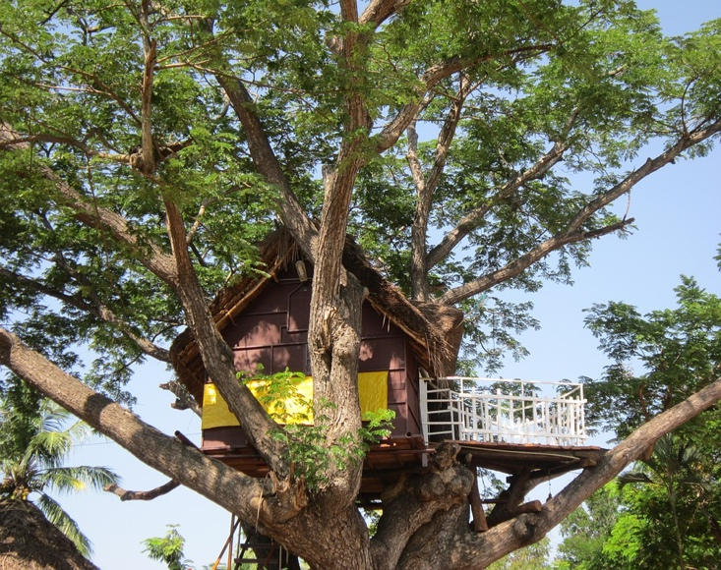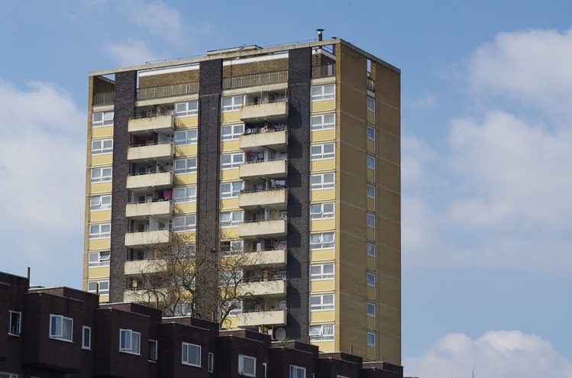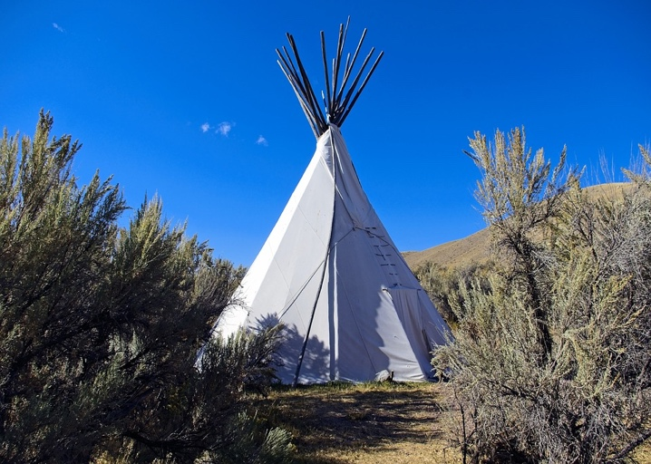

|  |  |  |  |
| --- | --- | --- | --- |
| de tipi | de woonboot | de bungalow | de halfopen bebouwing |
| het flatgebouw | de iglo | de mobilehome/  de camper | de villa |
| de boomhut | de strooien hut | de rijhuizen/ gesloten bebouwing | het tentenkamp |

|  |  |  |
| --- | --- | --- |
|  |  |  |
|  |  |  |
|  |  |  |

|  |  |  |  |
| --- | --- | --- | --- |
|  |  |  |  |
|  |  |  |  |
|  |  |  |  |

STAP 1:

Neem twee dekseltjes. Verwarm een naald en prik een gat in het midden van beide dekseltjes





STAP 2:

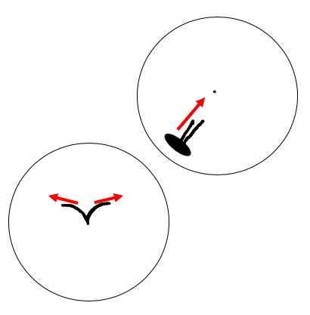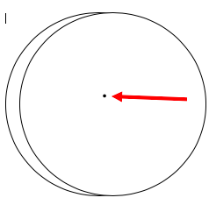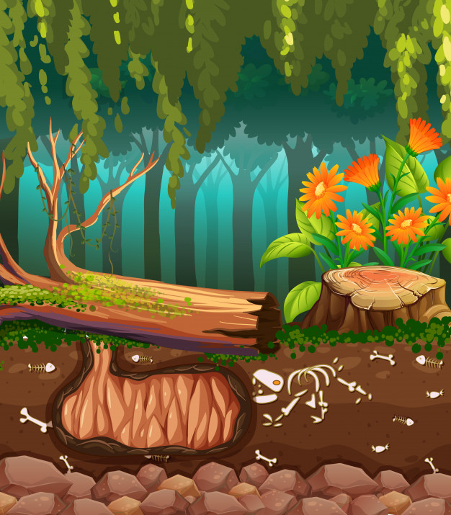Houd de twee dekseltjes tegen elkaar en stop een splitpen door de gaatjes. Plooi de uiteinden naar buiten.

1

2

3

STAP 3:

Lijm twee wasknijpers aan elke kant van de kaarthouder. Hiervoor kan je best een lijmpistool of secondenlijm gebruiken.

****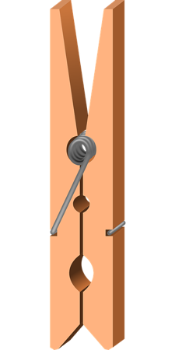

2



1

STAP 4:

Stop de kaarten in de kaarthouder.





